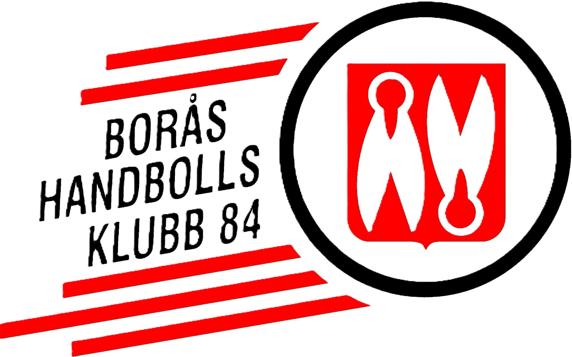

Lathund – Matchvärd / Hallchef
Som matchvärd eller hallchef är du Borås HK 84:s ansikte utåt under matcherna. Du ansvarar för att skapa en trygg, välkomnande och schysst miljö för spelare, ledare, domare och publik. Här är din guide före, under och efter match.

Före match
• Bär väst märkt HALLCHEF.
• Hälsa domare, lag och funktionärer välkomna.
• Dela ut omklädningsrum till lagen och sätt upp skyltar (finns i sekretariatväskan).
• Kontrollera att sekretariat, kiosk och filmare (om behövs) är på plats.
• Hjälp publik och lag att hitta rätt.
• Kontrollera att hallen är i ordning och att inga hinder finns vid planerna. Håll koll på att det är städat efter match, det ska vara fint för att lämna över till nästa lag eller avsluta för dagen.

Under matchen
• Var synlig i hallen – du är en trygg kontaktperson för både domare och publik.
• Genomför #schysstmatch-mötet senast 5 minuter före matchstart:
– Samla domare, funktionärer och en ledare från varje lag.
– Påminn om att samarbeta som ett team för en schysst match på plan, bänk och läktare.
– Lyft principen om nolltolerans.
Påminn gärna ledare och domare att de ska gå till sekretariatet efter match för att godkänna matchprotokoll, samt att domare ska fylla I fairplay- betyg.
• Arbeta enligt nolltoleransprincipen:
– Prata lugnt med personer som beter sig olämpligt.
– Informera lagledaren om problemet.
– Vid allvarliga situationer: kontakta arrangörsansvarig eller polis.
• Stöd domare och funktionärer men påverka aldrig domslut.
• Se till att hallen känns trygg och positiv för alla.
Info kring #schysstmatch-möte finns I sekretariatväskan samt kan med fördel tejpas upp på entredörren eller I kiosken för publikens skull.

Efter matchen
• Tacka domare, lag och funktionärer för matchen.
• Se till att omklädningsrum och hall lämnas i gott skick.
• Samla in västar och skyltar.
• Hjälp till att stänga kiosken och avsluta dagen.
• Rapportera eventuella incidenter eller problem till tävlingsansvarig.

Fair Play
• Domarna sätter fair play-poäng efter varje match.
• Din närvaro som matchvärd bidrar till en rättvis och respektfull miljö.
• Uppmuntra alla till positivt beteende – på plan, bänk och läktare.
• Påminn om respekt för domare, motståndare och funktionärer.
• Nolltolerans gäller mot svordomar, hot, rasism, alkohol och droger.

Checklista
☐ Väst på och synlig
☐ Skyltar uppsatta på omklädningsrum
☐ Domare, lag och funktionärer välkomnade
☐ #Schysstmatch-möte genomfört
☐ Hallen trygg och lugn under match
☐ Fair play påminnelse till alla (ta hjälp av speaker)
☐ Omklädningsrum och hall städade efter match
☐ Västar och skyltar återlämnade
Tack för att du tar rollen som matchvärd och bidrar till en trygg och schysst handbollsmiljö i Borås HK 84!

